# Projeto Individual SPEech - ADS

# The Legend of Zelda: Fan Made

The Legend of Zelda: Fan Made

25/11/2023

Versão 2.0 Final

| Nome | RA |
| --- | --- |
| Arthur Antonio Nobrega da Silva | 01232094 |

# Contexto:

"The Legend of Zelda" é uma série icônica de jogos de aventura desenvolvida pela Nintendo. Desde seu primeiro lançamento em 1986, a franquia cativou os jogadores com suas narrativas envolventes, gameplay inovador e universo rico em mitologia e fantasia, que mesmo depois de mais de 30 anos de seu lançamento continua com as mesmas histórias clássicas, porém contadas por meio de uma gameplay que sempre procura inovar, por isso Zelda é tão reconhecida e importante nos dias de hoje.

Zelda foi Iniciado como um jogo de nes, o primeiro sistema de interatividade de usuário e máquina (por isso o nome do personagem que controlamos é link), que viria a se chamar popularmente de Videogames. Esse jogo foi um marco para a época desde o início com a fala do primeiro personagem velho que nos dá a primeira arma a Link “It’s dangerous to go alone! Take this”, ate o tamanho do jogo, que por ser um jogo 2.5D não é tão fácil de se perceber.

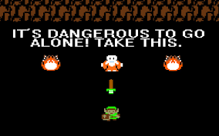Além deste título, Zelda marca a história com muitos outros jogos inovadores, The Legend of Zelda Ocarina of Time foi um deles, eu conto um pouco dele no site, até porque ele se integra com as políticas da ONU. Tivemos também a popularização de uma das formas de criar e renderizar jogos carismáticos sendo popularizado em Zelda Wind Waker que veio alguns anos depois de Zelda OOT e Majora 's Mask, e que veio para marcar junto com seus antecessores.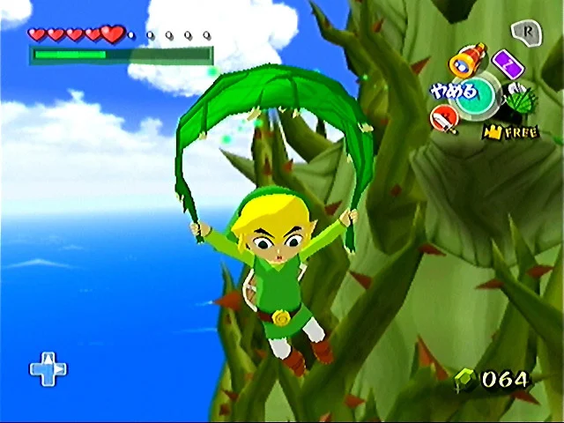

Esse jogo foi bem conturbado na época, pois Zelda vinha de Linhas de desenhos sérios e fortes, o contraste na época causou um pouco de irritação de alguns players, mas com o passar do tempo veio a ser uma figura de que Zelda também poderia ter vários estilos artísticos, que também é uma bela marca registrada da série.

Zelda voltaria a inovar também com Zelda Breath of the Wild em 2017, o jogo que marcou minha vida foi um dos lançamentos mais aguardados do mundo, foi adiado 4 vezes e por fim lançado junto com o seu console nativo o Nintendo Switch. Breath of the Wild, veio para literalmente tirar o trono de Zelda Ocarina of Time de melhor jogo de todos os tempos. O jogo foi tão perfeito e rodava em um console tão pequeno e fraco que metade da comunidade se dividiu em falar bem de suas músicas, jogabilidade, mundo aberto e história.

Mesmo depois de anos de seu primeiro título, Zelda continua marcando gerações e cada vez mais juntando fãs ao redor do mundo, por meio de seus jogos e músicas

.

# Justificativa:

A série de jogos de The Legend of Zelda possui uma mágica inexplicável para mim, e isso acontece por causa do primeiro jogo que eu tive contato, Ocarina of Time. Desde a época desse jogo eu tenho um prazer inigualável quando estou jogando qualquer jogo ou vejo qualquer referência a essa franquia em um lugar.

Posso dar os crédito as musicas desse jogo, as musicas que tocam são capazes de me emocionar em simples notas de pianos, como é o caso da main theme do jogo, As poucas notas de qualquer melodia dos jogos são capazes de me fazer ter um pico de adrenalina que eu não posso explicar.

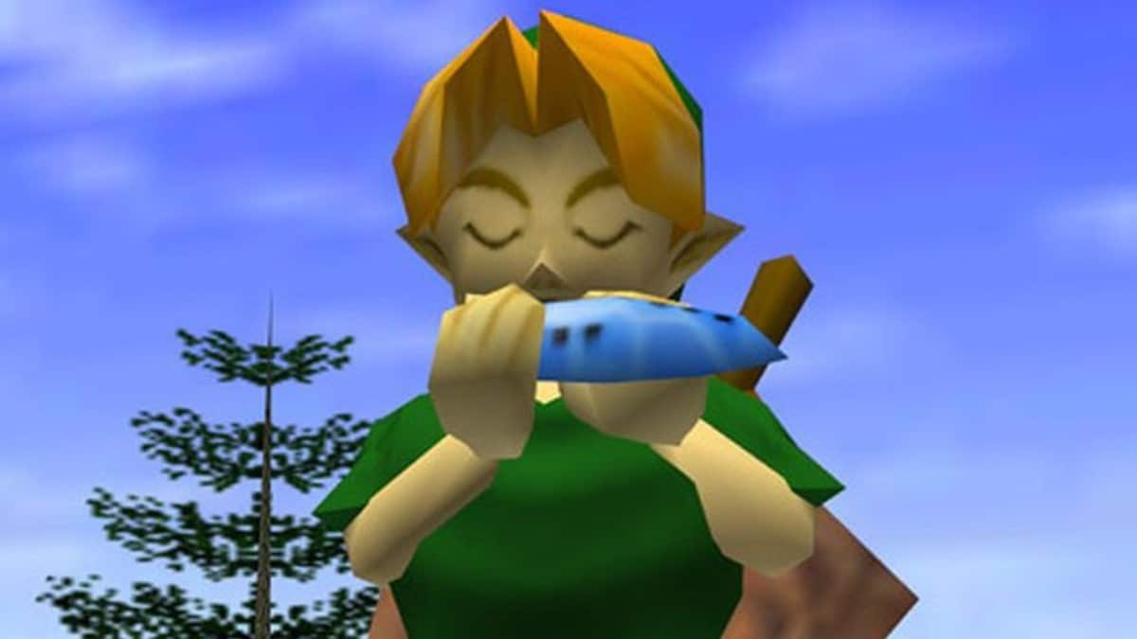

Digo bastante isso no site, mas Zelda Ocarina of Time foi um marco na indústria de jogos, revolucionando desde a incrementação de músicas, até mesmo mecânicas de jogo. Zelda foi um dos primeiros jogos 3D como conhecemos hoje em dia, por isso ele foi um jogo INOVADOR para sua época e até hoje é considerado um dos, se não O melhor jogo de todos os tempos.

Por isso não preciso pensar muito quando coloco link ele com a nona política de desenvolvimento da ONU de inovação, indústria e infraestrutura.

# Objetivo:

Meu objetivo com The Legend of Zelda: Fan Made, era mostrar compartilhar meu conhecimento com todos os outros fãs e poder ajudar aqueles que estão começando com esse universo lindo. Por isso, em muitas partes do site você pode ver que eu converso muito com o usuário e deixo sempre bem claro que foi feito com muito carinho e que tudo foi de fã para fã, sem intuito de denegrir, lucrar ou qualquer coisa do tipo.

# Requisitos:

* Tela Inicial de Site;

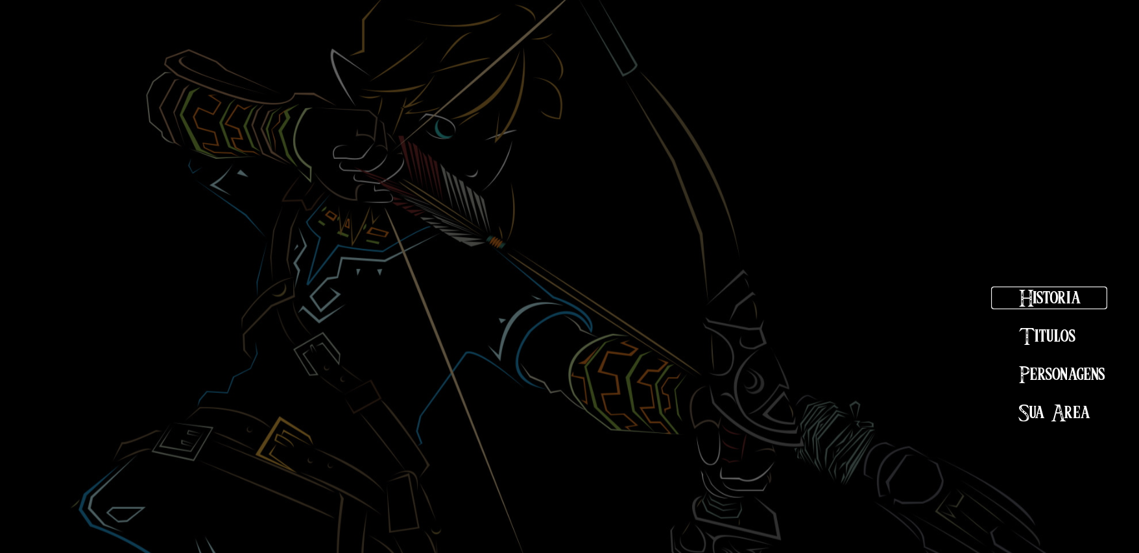

* Login e Registro para um site de usuário;

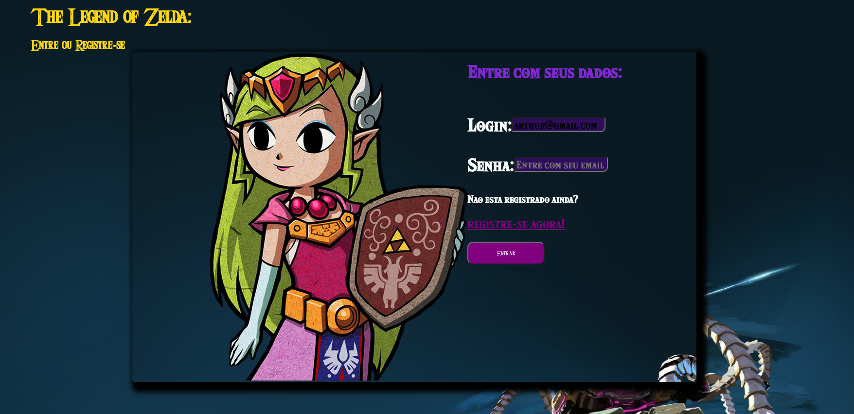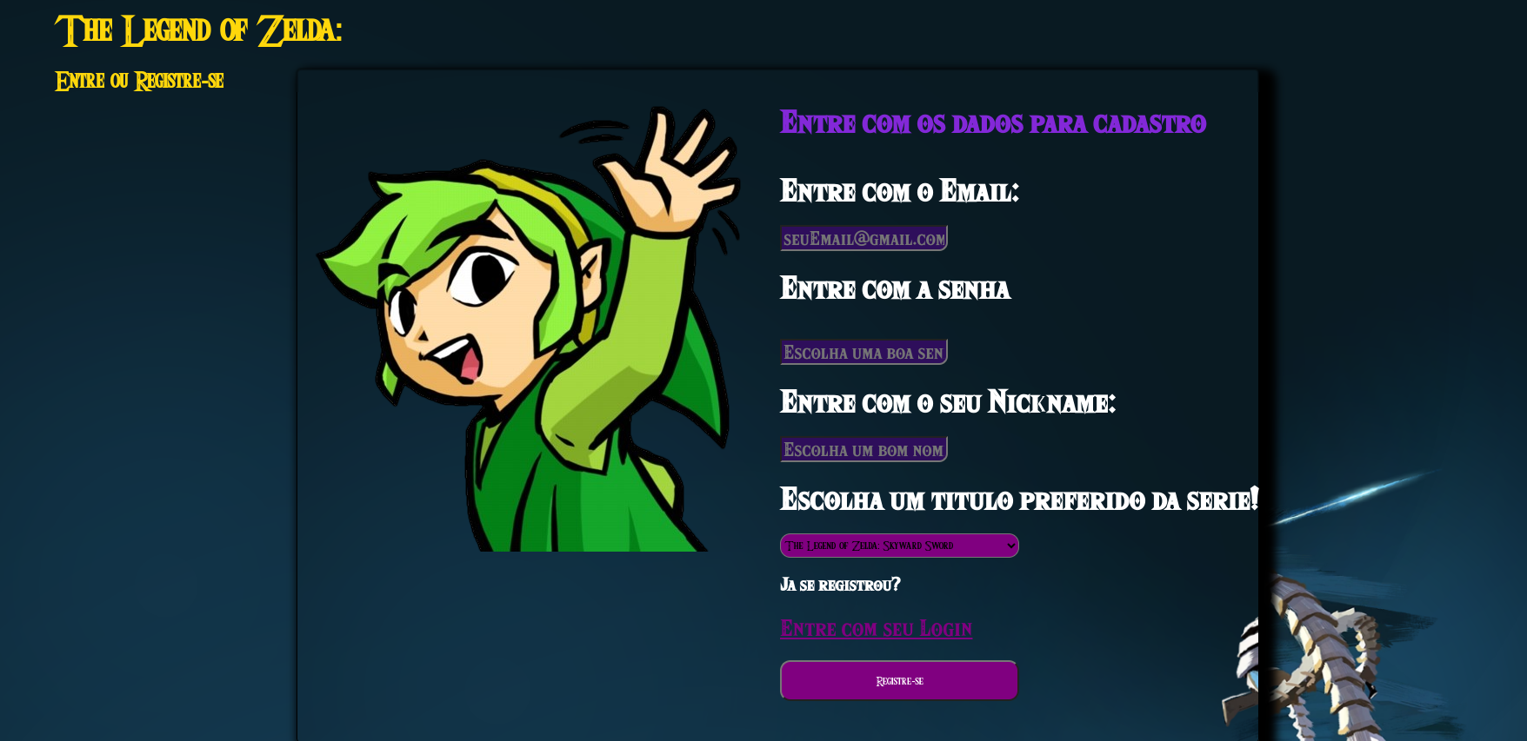

* Tela de usuário com curiosidades, inventário e algumas listas;



 